Hydrologie et hydrogéologie

- Eléments d’hydrologie de surface

hydrologie : étude du cycle de l’eau naturelle
hydrologie de surface : écoulements dans le réseau hydrographique
hydrogéologie : étudie les eaux souterraines
précipitations : quasi-totalité de l’alimentation de l’eau souterraine
pluie -> humidification du sol ou ruissellement ou évaporation
renouvellement très rapide de l’humidité atmosphérique : moyenne de 9 jours
conservation des volumes d’eau dans un bassin versant
eau souterraine : eau provenant de la surface + eau provenant des roches
ensemble des cours d’eau naturels ou artificiels permanents ou temporaires participent à l’écoulement

différenciation du réseau hydrographique :
- Géologie
- Climat
- Pente du terrain
- Présence humaine

4 types de précipitations :
- Convectives
- Orographiques
- Frontales

fronts froids : précipitations brèves, peu étendues et intense
fronts chauds : précipitations longues, étendues peu intense

pluviomètre : instrument de mesure des précipitations liquides ou solides -> quantité totale dans un temps donné
pluviographe : instrument captant la précipitation de la manière que le pluviomètre mais avec un système permettant de connaître les intensités
lysimètre : mesure d’évaporation d’eau par la perte de poids

régime simple : une seule alternance annuelle de haute et basse eaux et un seul mode d’alimentation
régime mixte : 2 maxima et 2 minima, plusieurs modes d’alimentations
régime complexe : plusieurs extremas et modes d’alimentation
bilan hydrologique = débit + infiltration + évapotranspiration +/- variation des stocks

débit = précipitation – eau infiltrée – eau évaporée

- Hydrogéologie descriptive

Porosité totale = volume des vides/volume total de la roche
Surface spécifique = surface totale des vides (fissures)/volume total du milieu

Eau adsorbée : eau collée sur le grain dû aux charges
Eau pelliculaire : on peut l’extraire
Porosité efficace : porosité utile pour la circulation de l’eau

Zone de transition : eau transit vers le bas
Zone capillaire : zone où l’eau est retenue par capillarité

Aquifère : formation hydrogéologique où on a une circulation d’eau
Aquifuge : formation géologique où il ne peut pas avoir la présence d’eau
Aquiclude : formation géologique pouvant contenir de l’eau mais pas la faire circuler
Aquitard : formation géologique de faible conductivité hydraulique mais flux faibles vers d’autres aquifères
Nappe : ensemble des eaux comprises dans la zone saturée d’un aquifère dont toutes les parties ont une liaison hydraulique
Perméabilité : aptitude d’un milieu à laisser passer un fluide

- Perméables : K>10-5 m.s-1
- Imperméables K<10-9 m.s-1
- Semi – perméable 10-9 < K < 10-5 m.s-1

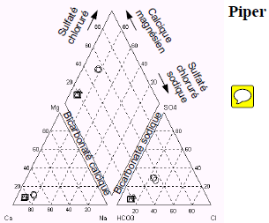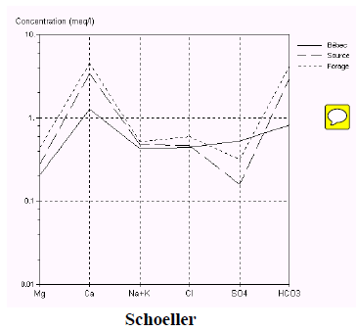

- Dynamique des écoulements naturels

h = u²/2g + p/rohg + z Equation de Bernouilli

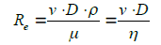Nombre de Reynolds
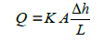Loi de Darcy
U = K i soit

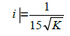valeur limite de i au-delà de laquelle, le domaine devient turbulant
Isotrope = perméabilité est identique quelle que soit la direction
Anisotrope = contraire
Homogène = =/= points dans une direction donnée perméabilité ne varie pas
Hétérogène = contraire

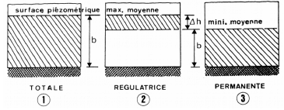

1 : quantité d’eau gravitaire contenue dans l’aquifère délimité dans tous les cas à la base par le substratum. La limite supérieure est le toit imperméable
2 : volume d’eau gravitaire contenu dans la zone de fluctuation de la surface piézométrique d’un aquifère à nappe libre
3 : par de la réserve non renouvelée, pour une nappe libre, elle est la quantité d’eau gravitaire contenue entre la surface minimale moyenne et le substratum imperméable, aquifère nappe captive, la réserve permanente est pratiquement identique à celle totale

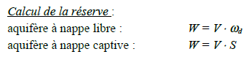

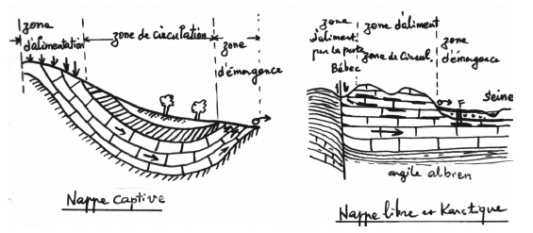

- Dynamique des écoulements forcés : puits et essais de pompage

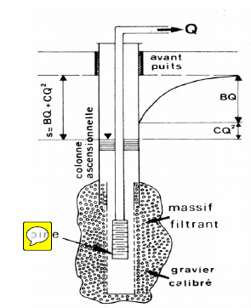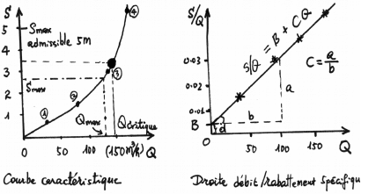Qmax = Qcrit - 0.1 x Qcrit

Pour un pompage Loi de Darcy : 